大支付域
民生缴费业务账单系分文档
story编号:

修订记录
版本号 | 日期 | 章节号 | 修订描述 | 修订者
0.0.1 | 2024/01/22 |  | 系分初版 | 陈佳俊
1 概述
1.1 需求背景
手机充值业务 账单产品PRD
手机充值业务迁移至新一代， 其业务订单的查询从原来缴费域下沉至账单域。而账单原本仅对交易提供对应的账单查询能力，在业务拓展性上无法支持不同业务（如手机充值，生活缴费，电商）等业务的账单，而且交易，资金，结算等数据都在不同的系统，对账数据来源不统一，个人账单，商户账单，商户结算，资金收支明细等都散落在各个系统且数据来源不一致。
1.2 目标
序号 | 需求 | 描述 | 优先级 | 开发 | 测试
1 | 消费新一代销账消息落库 | 消费新一代销账消息落缴费域账单宽表和场景账单明细表
2 | 结算机构商户_手机充值业务订单查询 | 当缴费结算机构商户登录查询归属域与登录机构商户下的缴费业务订单
3 | 商户_手机充值退款订单查询 | 当缴费结算机构商户登录查询归属域与登录机构商户下的缴费业务退款订单
4 | 运营平台_缴费业务订单查询 | 提供运营按用户维度查询缴费订单列表查询
5 | 运营平台 _机构缴费业务订单查询 | 提供运营根据机构商户号查询对应的缴费订单查询
6 | 账单模板页面新增后端账单模板插入、查询、修改接口 | 账单模板页面新增后端账单模板插入、查询、修改接口
7 | 新增前端账单模板查询、新增、修改页面 | 新增前端账单模板查询、新增、修改页面
1.3术语
名称 | 说明
User  用户/会员 | User是每个使用相关服务的个体，是业务的直接参与方。当前承载的业态大致可以划分为收单、发卡、汇款、网络四大类。基于以上这四大类业务，分别为自然界的消费者、卖家、机构、站点、平台商/ISV等提供各类服务。为了能够识别提供服务的对象，会为之分配对应的UserId。
Customer  客户 | 用户通过认证后被识别为客户，颁发同机房和租户范围内唯一的customerId，在认证前具体的客户是不可识别的。客户不直接参与业务，而是以User作为载体参与业务。一个客户可以创建多个User。由于数据合规的限制，不同主体、机房之间的客户信息互相隔离。
iptid | 通行证id，类似一个护照概念，可以用来访问不同的国家（不同租户会员），会有个颁发主体（理论可以无，不过业务一般会有）。
iprid | 参与者角色id，指自然人在某个系统扮演的虚拟角色。例如你在翼支付注册了一个137的手机号，那你就翼支付体系内扮演着137账号角色，进行各种支付浏览操作。基本上所有业务都是基于参与者角色进行的。可以理解是用户id。
2 业务架构分析和设计
2.1 业务架构
账单域业务架构：
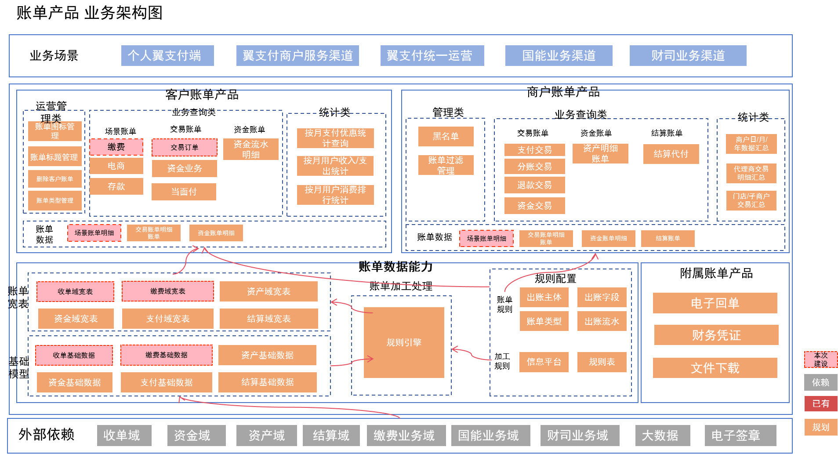

2.2 业务流程
生成手机充值业务场景账单流程
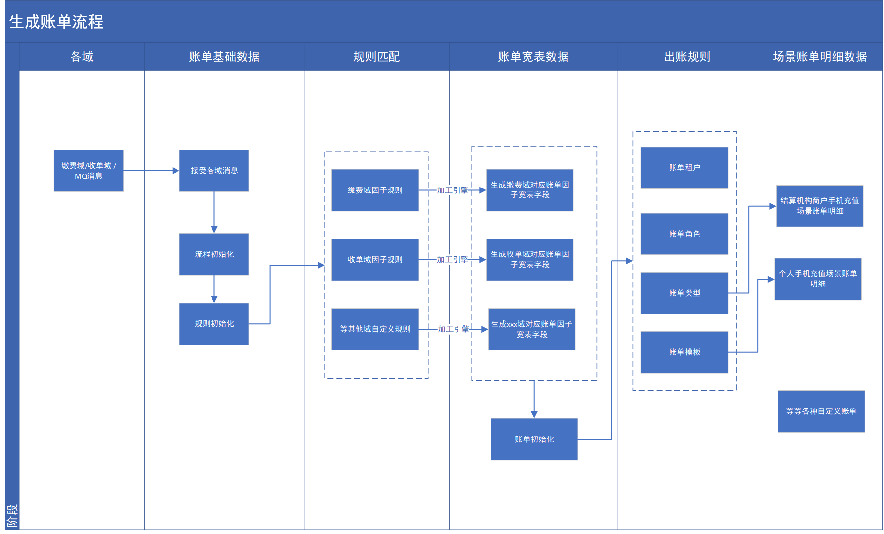

消费销账MQ消息逻辑：
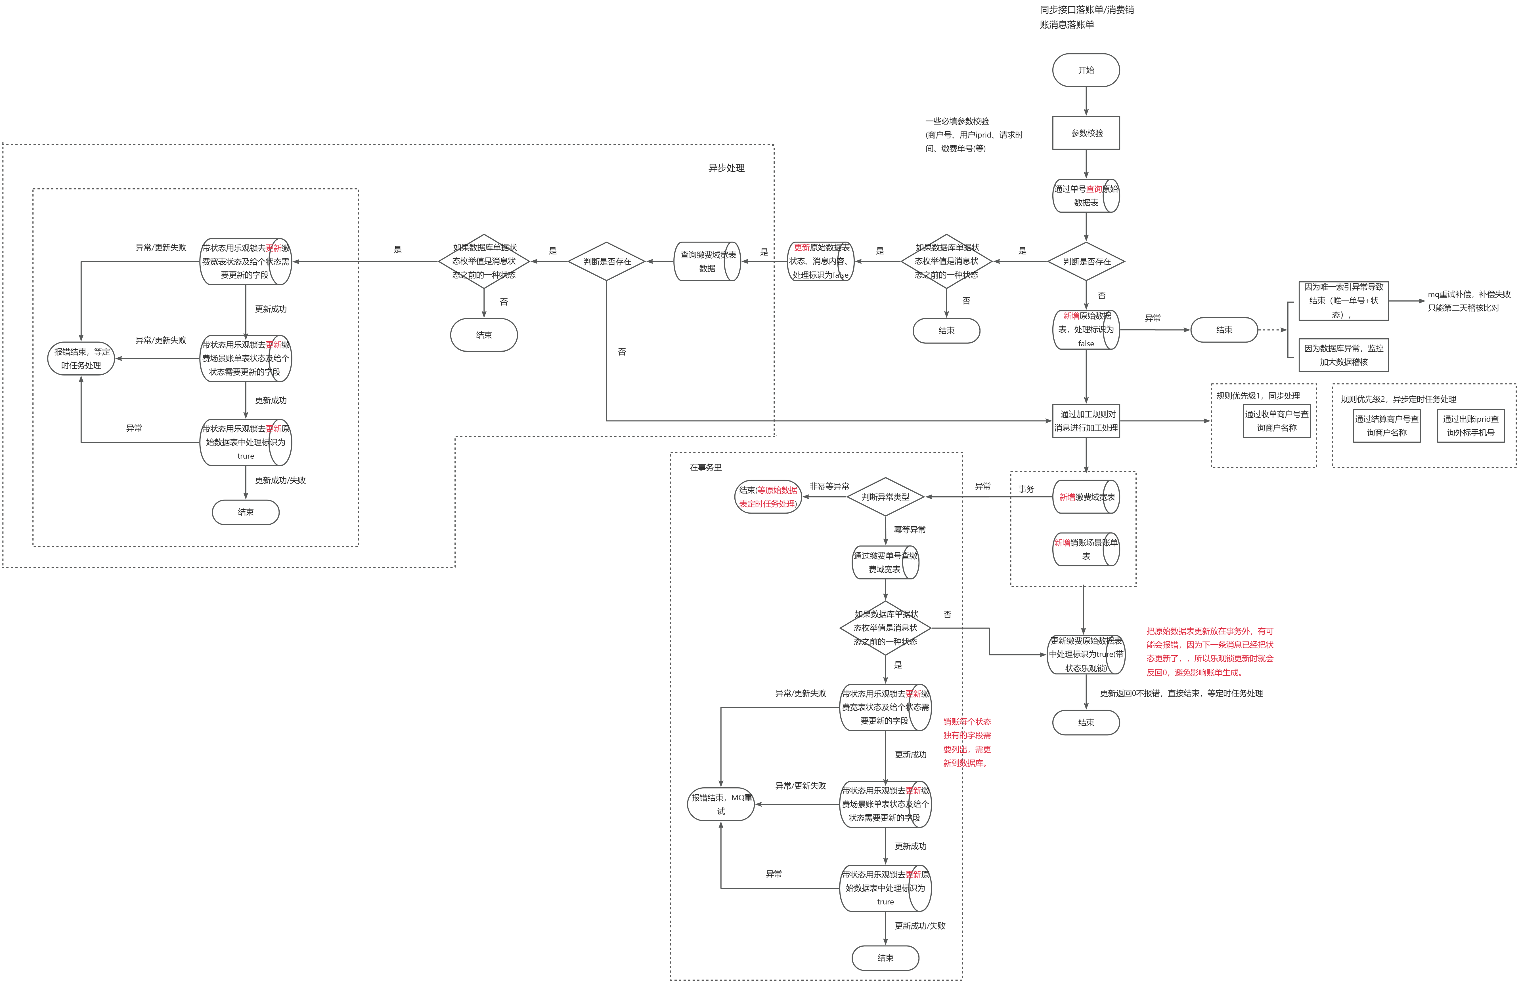

2.3业务用例分析
2.3.1 结算机构商户_手机充值业务订单查询
商户侧角色 ：缴费机构商户 （结算机构商户)
场景 ：当缴费结算机构商户登录查询归属域归属与登录机构商户下的缴费业务订单

2.3.2 运营平台_缴费业务订单查询
场景：提供运营按用户维度查询缴费订单列表查询

2.3.3 运营平台 _机构缴费业务订单查询
场景 ：提供运营根据机构商户号查询对应的缴费订单查询

2.3.4 商户_手机充值退款订单查询
场景：提供运营平台手机充值业务退款订单查询

2.3.5 账单生成
场景：消费销账消息生成缴费域业务账单
1、消费销账消息，做参数校验以及数据加工
2、账单数据落库

2.4 业务领域模型

2.5关键领域对象状态流转图
账单域无状态流转

缴费域状态枚举：
正交易：
INIT("初始化"),
PAYING("支付中"),
PAY_WAIT_RECHARGE("支付成功待充值"),
PAY_FAIL("支付失败"),
RECHARGING("充值中"),
RECHARGE_SUCCESS("充值成功"),
RECHARGE_FAIL("充值失败"),

反交易：
REFUNDING("返销中"),
FAIL("返销失败"),
PAYING("退款中"),
SUCCESS("退款成功"),

3 应用架构分析和设计
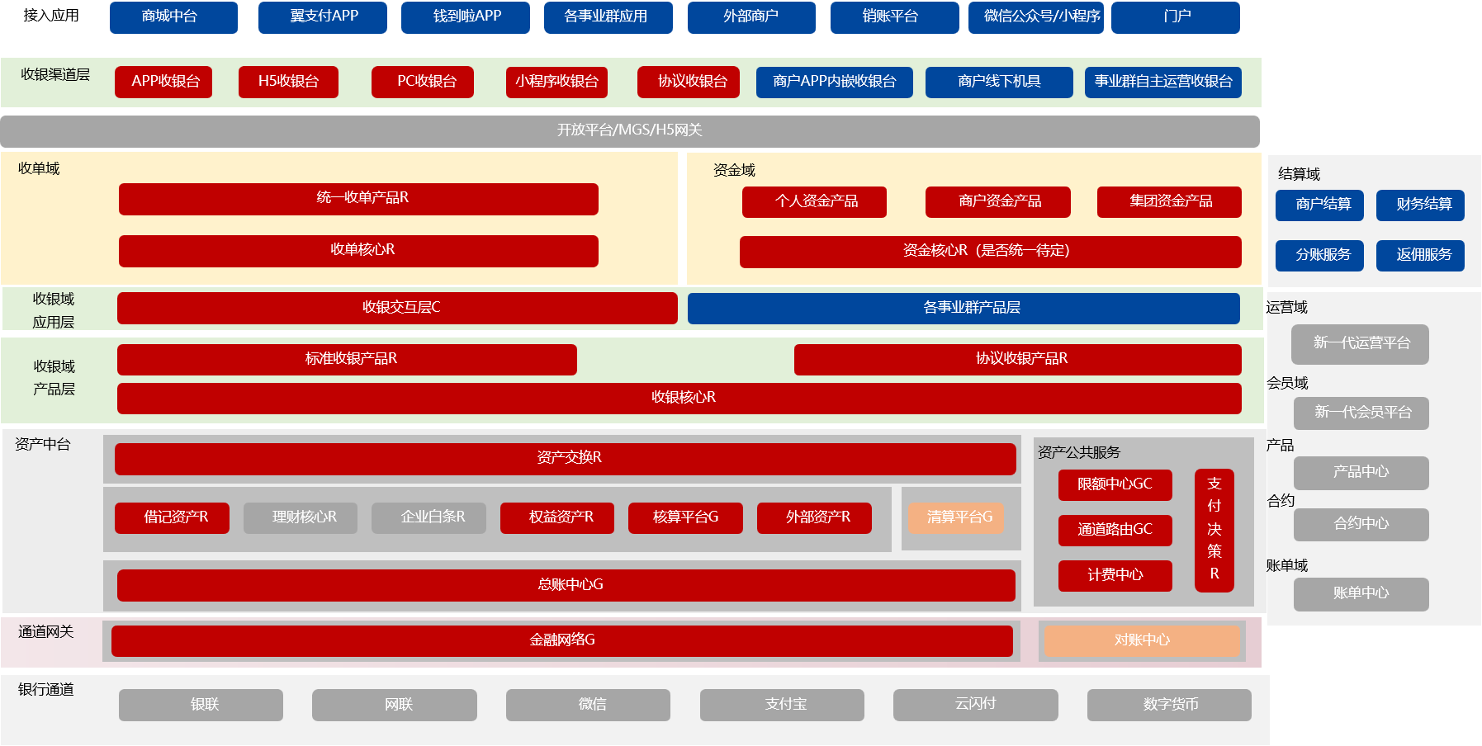
3.1 应用架构/系统架构
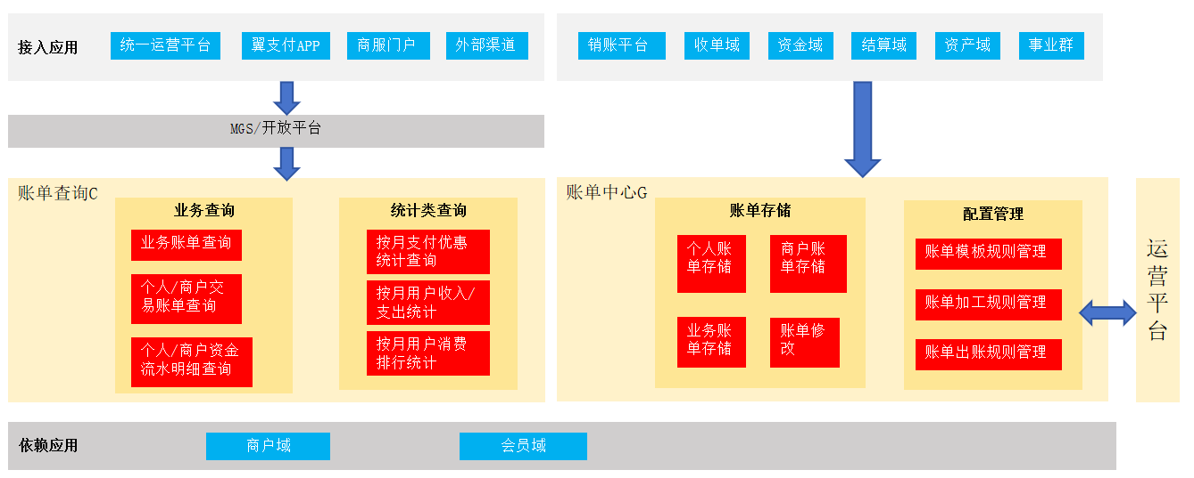

3.2 应用依赖
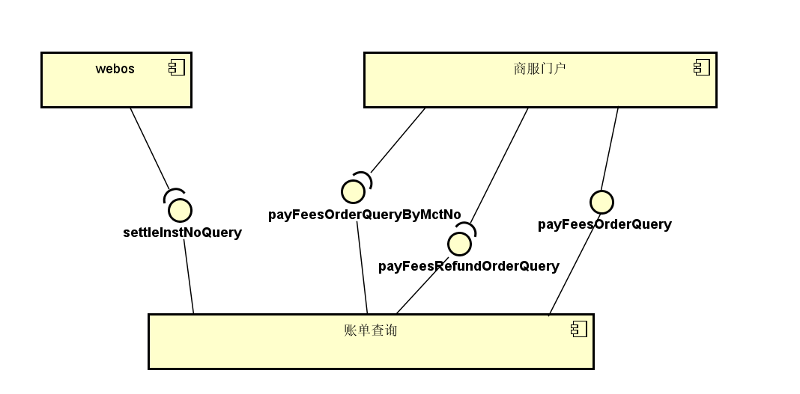

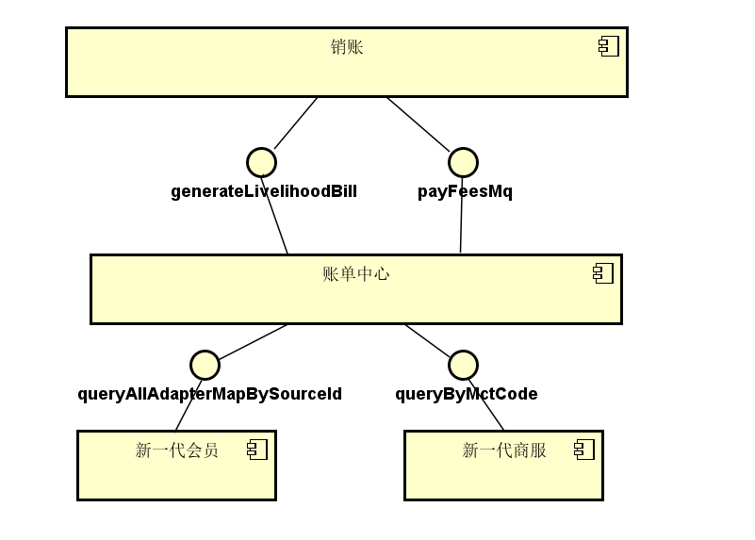

3.3 系统边界分析
3.3.1 手机充值业务场景账单
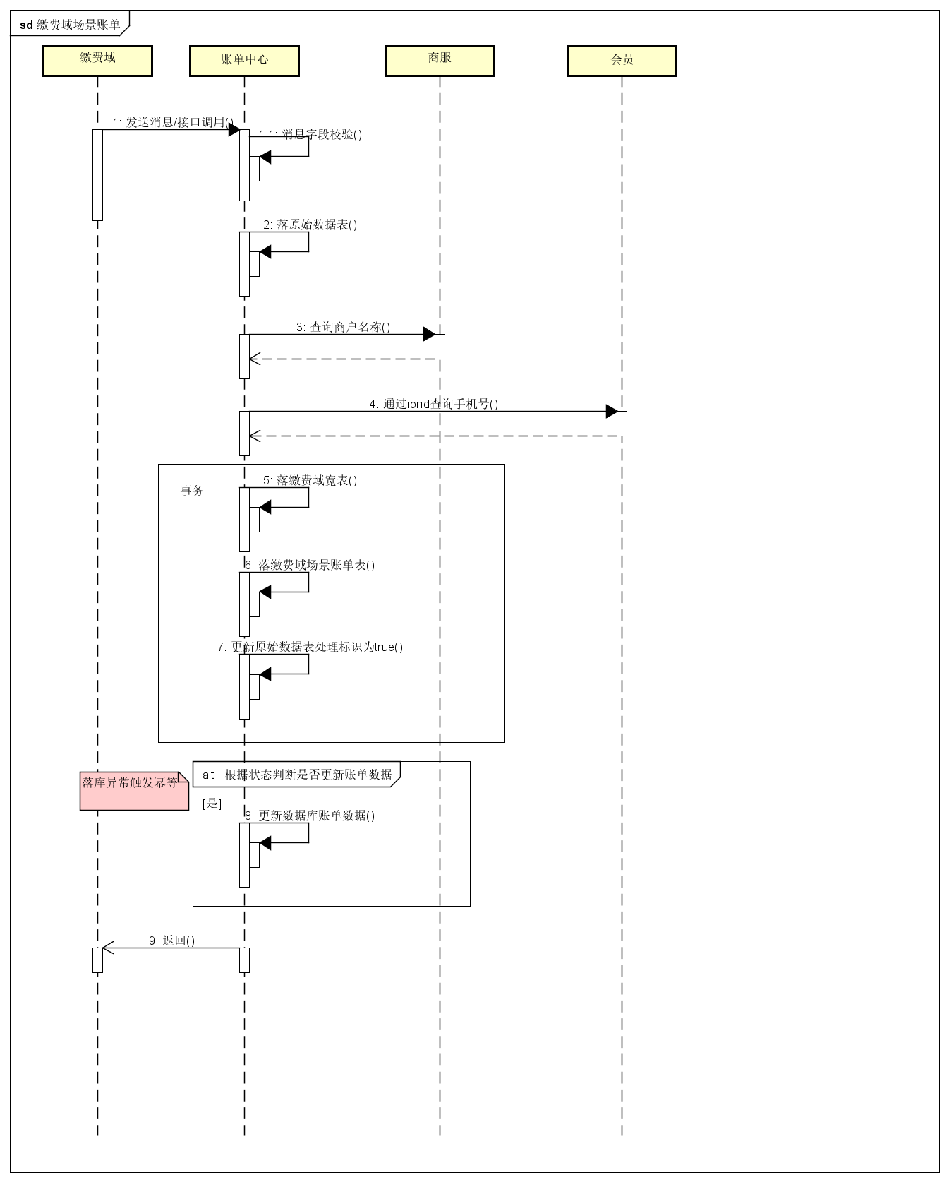

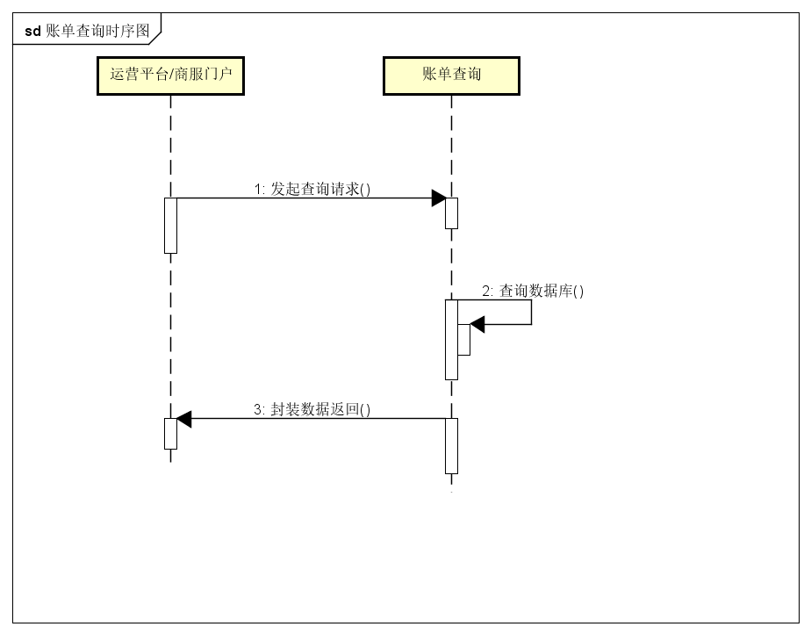
3.4 关键应用设计
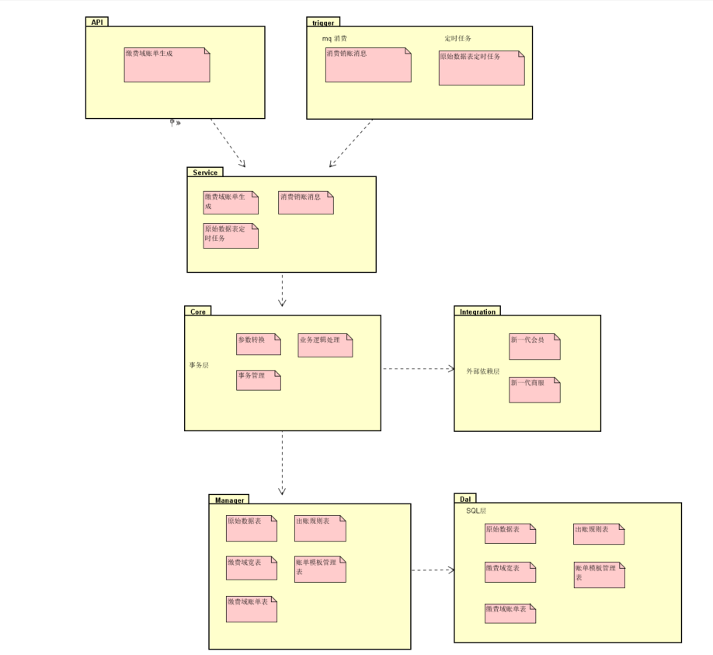

3.5 应用产品体系
非产品化

4 系统产品设计方案
4.1产品设计
4.1.1 产品配置结构
4.1.2 产品事件/消息
4.1.2.1事件逻辑时序图

4.1.2.2 事件接口设计
1) 事件接口描述
- 缴费域场景账单生成
接口：com.bestpay.billing.center.api.BillingGenerateService#generateLivelihoodBill
生成缴费域账单流程图：



2、原始数据表定时任务补推
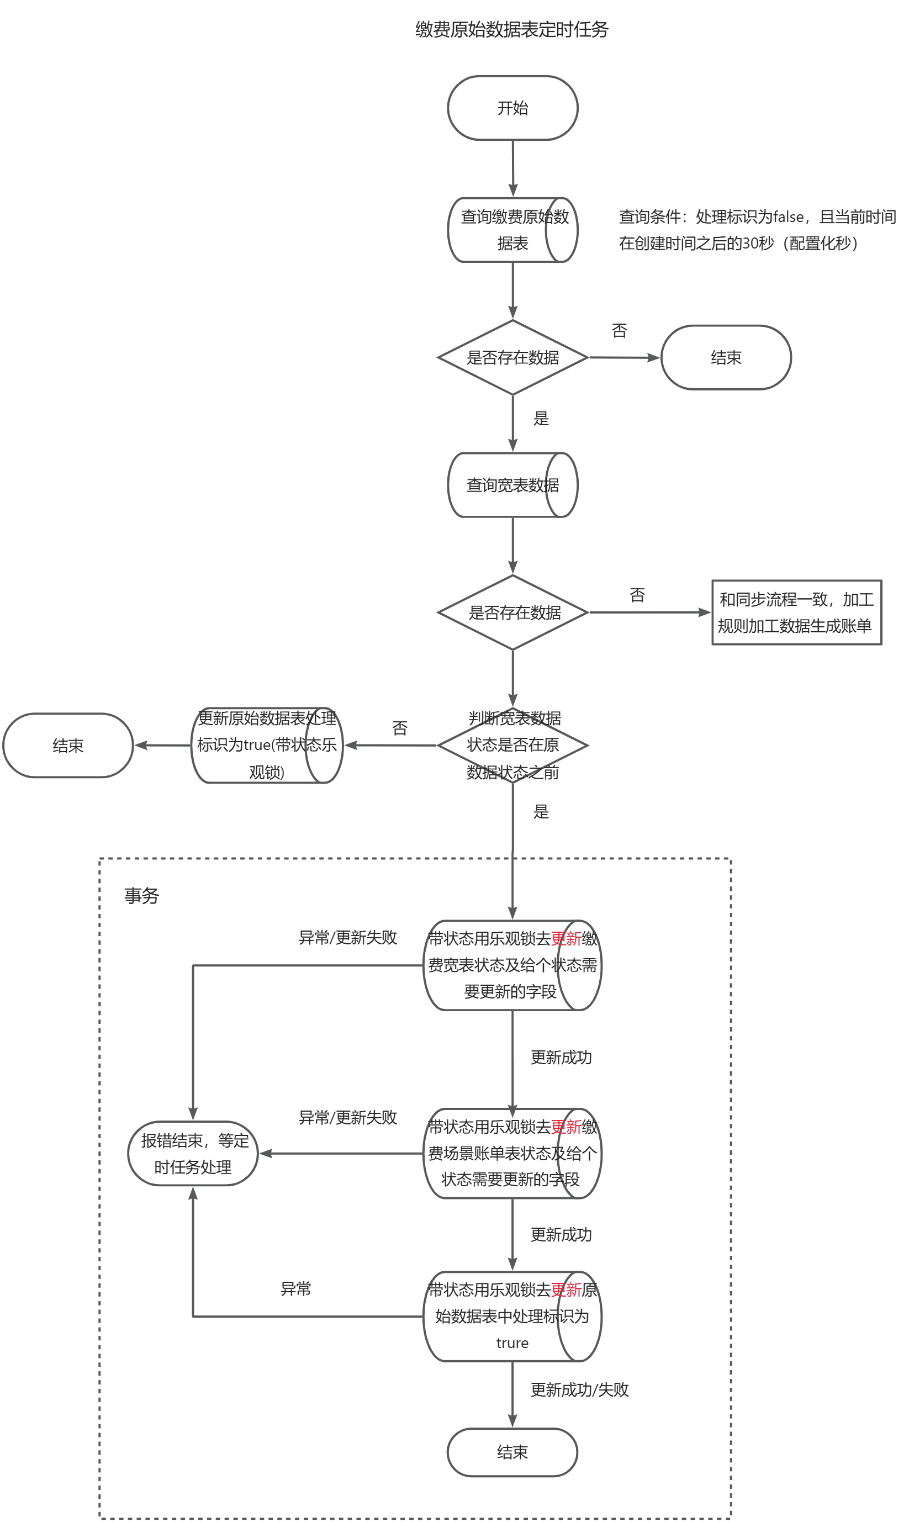

优先级为2的规则加工定时任务：
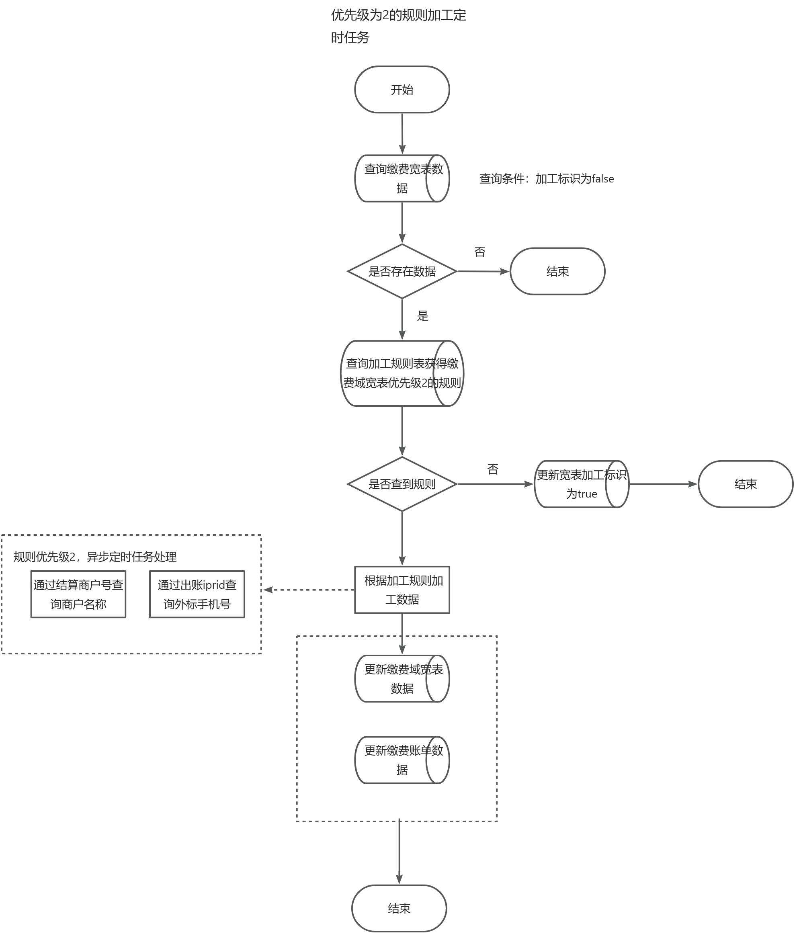

3、运营一体化查询接口流程图
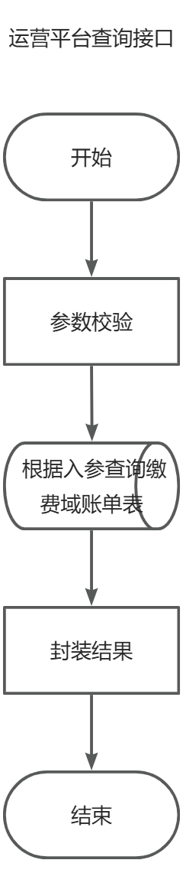

4、运营平台新增账单模板规则、出账规则的新增、修改、查询接口
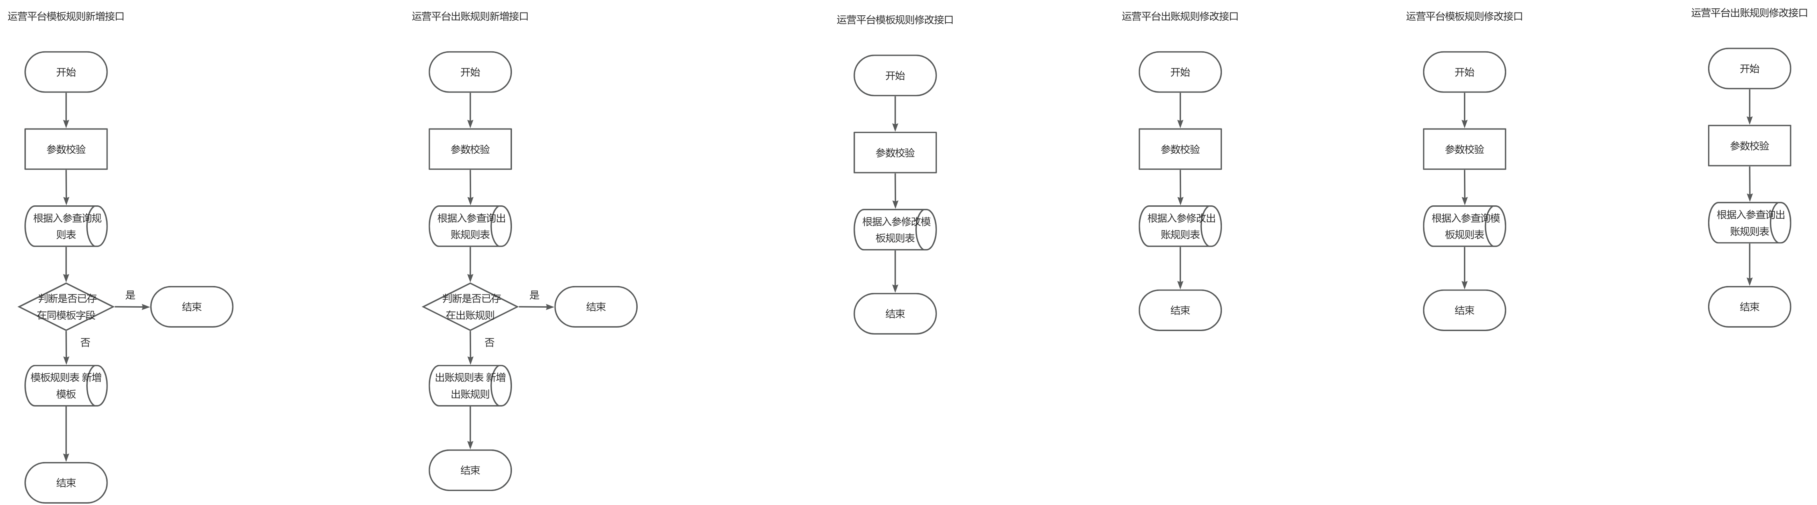

2)事件接口定义

1、com.bestpay.billing.center.api.BillingGenerateService#generatePayFeesBill
入参：
字段 | 名称 | 是否必填 | 类型 | 说明
requestOrderNo | 请求单号 | 是 | String
requestDate | 请求时间 | 是 | Date
requestSystem | 请求系统 | 是 | String
orderNo | 缴费订单号 | 是 | String
tradeNo | 交易号 | 否 | String
buyerIpRId | 买家iprid | 是 | String
buyerIpTId | 买家iptid | 是 | String
tntId | 租户ID | 是 | String
acqInstNo | 收单商户号 | 是 | String
bizInstNo | 业务商户号 | 否 | String
business | 运营商 | 否 | String
rechargeNo | 充值账号 | 否 | String
bizType | 业务类型 | 是 | String
orderStatus | 状态 | 是 | String
orderAmt | 订单金额 | 是 | Long
discountAmt | 优惠金额 | 否 | Long
payAmt | 支付金额 | 否 | Long
industryScene | 行业场景 | 否 | String
refundAmt | 退款金额 | 否 | Long
resultCode | 结果吗 | 否 | String
resultMsg | 结果描述 | 否 | String
provinceCode | 省市编码 | 否 | String
cityCode | 城市编码 | 否 | String
payFinishDate | 支付完成时间 | 否 | Date
subject | 订单主题 | 否 | String
orderDesc | 订单描述 | 否 | String
assetTools | 支付工具列表 | 否 | String
retryFlag | 路由重试标识 | 否 | String
channelType | 渠道类型 | 否 | String

返参:
Result<Boolean>

2、结算机构商户手机充值业务订单查询接口
入参SettleInstNoQueryReqDTO：
字段 | 名称 | 是否必填 | 类型 | 说明
orderStartDate | 订单开始时间 | 是 | String | 格式："yyyy-MM-dd HH:mm:ss"
orderEndDate | 订单结束时间 | 是 | String | 格式："yyyy-MM-dd HH:mm:ss"
orgOrderNo | 机构订单号 | 否 | String
payFeeOrderNo | 缴费订单号 | 否 | String
orderStatus | 订单状态 | 否 | String
rechargeNo | 充值账号 | 否 | String

返参PageDTO<SettleInstNoQueryResDTO>
SettleInstNoQueryResDTO:
字段 | 名称 | 是否必填 | 类型 | 说明
rechargeNo | 充值账号 | 否 | String
payFeeOrderNo | 缴费订单号 | 否 | Date
bizType | 业务类型 | 否 | String
ccy | 币种 | 否 | String
acqMerchantNo | 收单商户号 | 否 | String
acqMerchantName | 收单商户简称 | 否 | String
orderStatus | 订单状态 | 否 | String
payFeeDate | 缴费时间 | 否 | String | 格式："yyyy-MM-dd HH:mm:ss"
createdAt | 创建时间 | 否 | String | 格式："yyyy-MM-dd HH:mm:ss"
updatedAt | 更新时间 | 否 | String | 格式："yyyy-MM-dd HH:mm:ss"

3、运营平台_缴费业务订单查询接口
入参PayFeesQueryReqDTO：
字段 | 名称 | 是否必填 | 类型 | 说明
orderStartDate | 订单开始时间 | 是 | String | 格式："yyyy-MM-dd HH:mm:ss"
orderEndDate | 订单结束时间 | 是 | String | 格式："yyyy-MM-dd HH:mm:ss"
tradeNo | 交易号 | 否 | String
payFeeOrderNo | 缴费订单号 | 否 | String
orderStatus | 订单状态 | 否 | String
rechargeNo | 充值账号 | 否 | String
productNo | 用户账号 | 否 | String

返参PageDTO<PayFeesQueryResDTO
PayFeesQueryResDTO:
字段 | 名称 | 是否必填 | 类型 | 说明
rechargeNo | 充值账号 | 否 | String
orderNo | 缴费订单号 | 否 | Date
tradeNo | 交易号 | 否 | String
bizType | 业务类型 | 否 | String
orderAmt | 缴费金额 | 否 | Long
payAmt | 支付金额 | 否 | Long
discountAmt | 优惠金额 | 否 | Long
acqMerchantNo | 收单商户号 | 否 | String
acqMerchantName | 收单商户简称 | 否 | String
orderStatus | 订单状态 | 否 | String
bizMerchantNo | 机构商户号 | 否 | String
payFeeDate | 缴费时间 | 否 | String | 格式："yyyy-MM-dd HH:mm:ss"
bizFinishDate | 缴费完成时间 | 否 | String | 格式："yyyy-MM-dd HH:mm:ss"
createdAt | 创建时间 | 否 | String | 格式："yyyy-MM-dd HH:mm:ss"
updatedAt | 更新时间 | 否 | String | 格式："yyyy-MM-dd HH:mm:ss"
payerIpRid | 买方ipRid | 否 | String
payerProductNo | 买方手机号 | 否 | String
requestOrderNo | 请求流水 | 否 | String
outOrderNo | 外部缴费订单号 | 否 | String
goodsDetails | 商品信息 | 否 | String
business | 运营商 | 否 | String

4、运营平台 _机构缴费业务订单查询接口
入参PayFeesMctQueryReqDTO：
字段 | 名称 | 是否必填 | 类型 | 说明
orderStartDate | 订单开始时间 | 是 | String | 格式："yyyy-MM-dd HH:mm:ss"
orderEndDate | 订单结束时间 | 是 | String | 格式："yyyy-MM-dd HH:mm:ss"
tradeNo | 交易号 | 否 | String
payFeeOrderNo | 缴费订单号 | 否 | String
orderStatus | 订单状态 | 否 | String
rechargeNo | 充值账号 | 否 | String
bizMerchantNo | 机构商户号 | 否 | String

返参PageDTO<PayFeesQueryResDTO
PayFeesQueryResDTO:
字段 | 名称 | 是否必填 | 类型 | 说明
rechargeNo | 充值账号 | 否 | String
orderNo | 缴费订单号 | 否 | Date
tradeNo | 交易号 | 否 | String
bizType | 业务类型 | 否 | String
orderAmt | 缴费金额 | 否 | Long
payAmt | 支付金额 | 否 | Long
discountAmt | 优惠金额 | 否 | Long
acqMerchantNo | 收单商户号 | 否 | String
acqMerchantName | 收单商户简称 | 否 | String
orderStatus | 订单状态 | 否 | String
bizMerchantNo | 机构商户号 | 否 | String
payFeeDate | 缴费时间 | 否 | String | 格式："yyyy-MM-dd HH:mm:ss"
bizFinishDate | 缴费完成时间 | 否 | String | 格式："yyyy-MM-dd HH:mm:ss"
createdAt | 创建时间 | 否 | String | 格式："yyyy-MM-dd HH:mm:ss"
updatedAt | 更新时间 | 否 | String | 格式："yyyy-MM-dd HH:mm:ss"
payerIpRid | 买方ipRid | 否 | String
payerProductNo | 买方手机号 | 否 | String
requestOrderNo | 请求流水 | 否 | String
outOrderNo | 外部缴费订单号 | 否 | String
goodsDetails | 商品信息 | 否 | String
business | 运营商 | 否 | String

5、运营平台 _退款业务订单查询接口
入参PayFeesRefundQueryReqDTO：
字段 | 名称 | 是否必填 | 类型 | 说明
orderStartDate | 订单开始时间 | 是 | String | 格式："yyyy-MM-dd HH:mm:ss"
orderEndDate | 订单结束时间 | 是 | String | 格式："yyyy-MM-dd HH:mm:ss"
refundRequestNo | 退款流水 | 否 | String
orderNo | 平台订单号 | 否 | String
orderStatus | 订单状态 | 否 | String
refundType | 退款方式 | 否 | String
bizType | 业务类型 | 否 | String
merchantNo | 商户号 | 否 | String

返参PageDTO<PayFeesRefundQueryResDTO>
PayFeesRefundQueryResDTO：
字段 | 名称 | 是否必填 | 类型 | 说明
refundOrderNo | 退款单号 | 否 | String
requestNo | 请求流水 | 否 | String
acqMerchantNo | 收单商户号 | 否 | String
refundAmt | 退款金额 | 否 | Long
payAmt | 支付金额 | 否 | Long
platformOrderNo | 平台订单号 | 否 | String
payOrderNo | 支付订单号 | 否 | String
orderStatus | 订单状态 | 否 | String
refundType | 退款方式 | 否 | String
refundRequestDate | 退款时间 | 否 | String | 格式："yyyy-MM-dd HH:mm:ss"
bizType | 业务类型 | 否 | String
createdAt | 创建时间 | 否 | String | 格式："yyyy-MM-dd HH:mm:ss"

3) 幂等说明
不支持幂等
4) 主要异常
1.参数校验异常
2.调下游系统异常
3.调下游系统结果校验异常
5) 功能点修改
新增功能点
4.1.3 产品物理模型设计
4.1.3.1 数据模型ER图
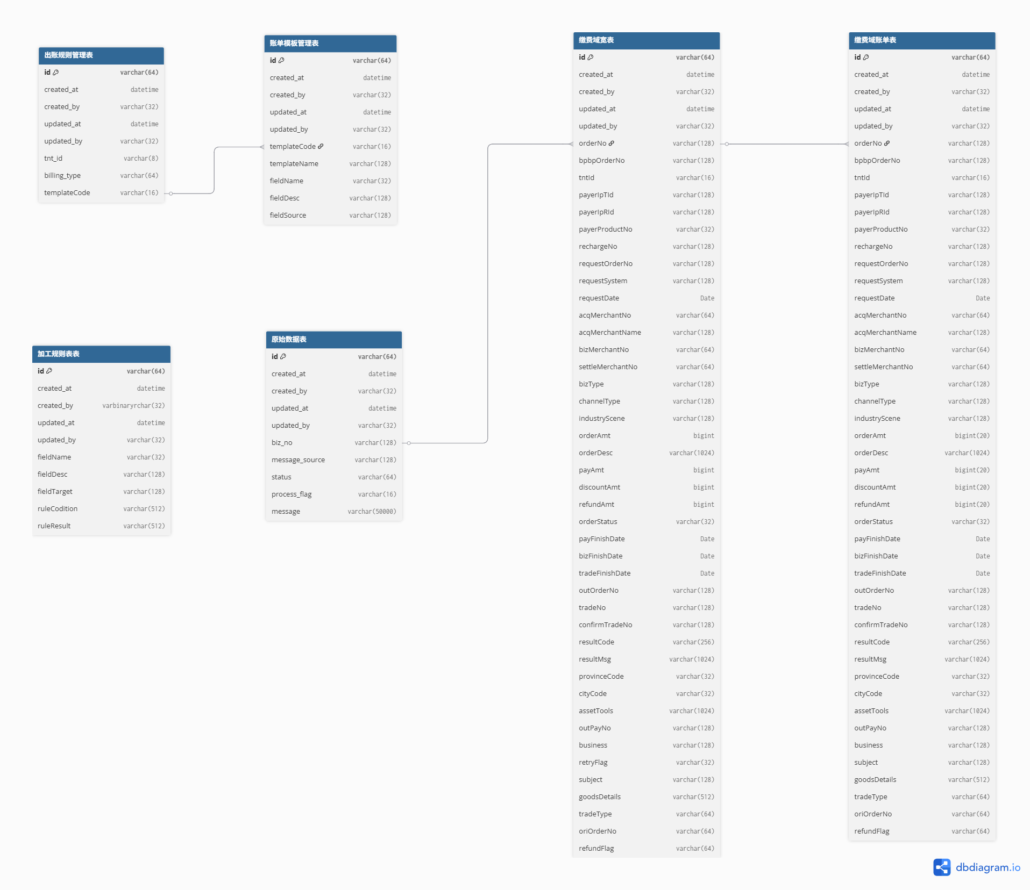
4.1.3.2 表信息详细记录
1.出账规则管理表
字段名 | 字段描述 | 字段类型 | 是否可为空 | 备注
id | 数据库id | varchar(64)
created_at | 创建时间 | datetime | 否
created_by | 创建人 | varchar(32) | 否
updated_at | 更新时间 | datetime | 否
updated_by | 更新人 | varchar(32) | 否
tnt_id | 租户id | varchar(4) | 否
billing_type | 账单类型 | varchar(64) | 否 | UserBill(用户账单)、MerchantBill(商户账单)、TradeBill(交易账单)、PayFeeSceneBill(缴费域场景账单)
templateCode | 模板编码 | varchar(16) | 否
主键 | PRIMARY_KEY | id

2.账单模板管理表

字段名 | 字段描述 | 字段类型 | 是否可为空 | 备注
id | 数据库id | varchar(64) | 否
created_at | 创建时间 | datetime | 否
created_by | 创建人 | varchar(32) | 否
updated_at | 更新时间 | datetime | 否
updated_by | 更新人 | varchar(32) | 否
templateCode | 模板编码 | varchar(16) | 否 | 配置在出账规则管理表里
templateName | 模板名称 | varchar(128) | 否
fieldName | 字段名 | varchar(32) | 否 | biz_no
fieldDesc | 字段描述 | varchar(128) | 是 | 业务单号
fieldSource | 字段来源 | varchar(128) | 否 | 缴费域宽表
主键 | PRIMARY_KEY | id
普通索引 | IDX_templateCode | templateCode

3.加工规则表表
字段名 | 字段描述 | 字段类型 | 是否可为空 | 备注
id | 数据库id | varchar(64)
created_at | 创建时间 | datetime | 否
created_by | 创建人 | varchar(32) | 否
updated_at | 更新时间 | datetime | 否
updated_by | 更新人 | varchar(32) | 否
rule_id | 规则id | varchar(32) | 否
rule_version | 规则版本 | varchar(16) | 否
rule_desc | 规则描述 | varchar(128) | 是
rule_status | 规则状态 | varchar(16) | 否
rule_priority | 规则优先级 | varchar(4) | 否
rule_condition | 加工规则条件 | varchar(15000) | 否
rule_action | 规则处理 | varchar(15000) | 否
主键 | PRIMARY_KEY | id
3.状态管理表
字段名 | 字段描述 | 字段类型 | 是否可为空 | 备注
id | 数据库id | varchar(64)
created_at | 创建时间 | datetime | 否
created_by | 创建人 | varchar(32) | 否
updated_at | 更新时间 | datetime | 否
updated_by | 更新人 | varchar(32) | 否
businessSystem | 业务系统 | varchar(32) | 否
status | 状态 | varchar(16) | 否
priority | 状态优先级 | bigint(4) | 否 | 数值越大优先级越高
主键 | PRIMARY_KEY | id

4.原始数据表
字段名 | 字段描述 | 字段类型 | 是否可为空 | 备注
id | 数据库id | varchar(64)
created_at | 创建时间 | datetime | 否
created_by | 创建人 | varchar(32) | 否
updated_at | 更新时间 | datetime | 否
updated_by | 更新人 | varchar(32) | 否
env | 环境标 | varchar(128) | 否
shadow | 影子位 | varchar(4) | 否
date_partition | 分区时间 | Date | 否
biz_no | 业务单据号 | varchar(128) | 否 | 各业务域的唯一流水
message_source | 消息来源 | varchar(128) | 否 | 例：acquiring-core(收单核心)、销账核心
biz_no_type | 业务单据号类型 | varchar(64) |  | 业务单据号类型，业务方的单号是以什么维度唯一
status | 消息单据状态 | varchar(64) | 否
process_flag | 处理标识 | varchar(16) | 否 | 枚举值：  true：代表该消息已生成账单表。  代表该消息已生成终态账单  false：代表消息未处理
message | 消息内容 | varchar(15000) | 否 | 消息内容json串
唯一索引 | UIDX_BIZ_NO_BIZ_TYPE_SOURCE | biz_no，biz_no_type，message_source
主键 | PRIMARY_KEY | id
普通索引 | IDX_PROCESS_FLAG | process_flag

5.缴费域宽表
字段名 | 字段描述 | 字段类型 | 是否可为空 | 备注
id | 数据库id | varchar(64) | 否
created_at | 创建时间 | datetime | 否
created _by | 创建人 | varchar(32) | 否
updated_at | 更新时间 | datetime | 否
updated_by | 更新人 | varchar(32) | 否
order_no | 缴费核心订单号 | varchar(32) | 否
bpbp_order_no | 老销账订单号 | varchar(32) | 是
tnt_id | 租户 | varchar(4) | 否
payer_iptid | 出账方用户通行证id; | varchar(64) | 否
payer_iprid | 出账方用户角色id; | varchar(64) | 否
payer_product_no | 出账方手机号 | varchar(32) | 是
recharge_no | 被缴费账号[国密密文]【手机号、固话、水电煤账号、公交卡号、校园卡号】; | varchar(256) | 否
request_no | 请求订单号 | varchar(64) | 否
request_system | 请求系统; | varchar(32) | 否
request_date | * 请求时间; | datetime | 否
acq_merchant_no | 收单机构号【收单商户】; | varchar(64) | 否
acq_merchant_name | 收单商户名称 | varchar(128) | 是
biz_merchant_no | * 业务机构号【业务商户】; | varchar(64) | 是
settle_merchant_no | * 结算机构号【结算商户】 | varchar(64) | 是
settle_merchant_name | 结算机构号名称 | varchar(128) | 是
biz_type | * 业务类型[话费本网、话费异网、流量、水电煤等]; | varchar(32) | 否
channel_type | 渠道类型[客户端、H5、欢购等]; | varchar(16) | 否
industry_scene | * 行业场景[话费、流量、水电煤暖、公交、校园卡、物联网]担保中间户分离; | varchar(32) | 否
order_amt | * 缴费金额【单位分】 | bigint(20) | 否
order_desc | * 缴费描述 | varchar(256) | 是
pay_amt | * 实际支付金额【单位分】 | bigint(20) | 是
discount_amt | * 优惠金额【单位分】 | bigint(20) | 是
refund_amt | * 退款总金额【单位分】 正反消息复用 | bigint(20) | 是
order_status | * 状态[生成、支付中、支付失败、支付成功待充值、充值中、充值成功、充值失败] | varchar(32) | 是
pay_finish_date | * 支付完成时间 | Date | 是
biz_finish_date | * 缴费完成时间 | Date | 是
trade_finish_date | * 交易完成时间 | Date | 是
out_order_no | * 外部缴费单号\退费单号 | varchar(128) | 是
trade_no | * 支付交易号 | varchar(64) | 是
confirm_trade_no | * 担保确认号【指确认成功的-对账结算使用】 | varchar(64) | 是 | 需要销账消息里新增字段
result_code | * 结果码 | varchar(256) | 是
result_msg | * 结果描述 | varchar(1024) | 是
province_code | * 省份码 | varchar(16) | 是
city_code | * 市区码 | varchar(16) | 是
asset_tools | 支付工具信息 | varchar(2048) | 是 | assetCode，assetAmount，assetId，  assetClassification
out_pay_no | * 外部单号（微信/支付宝单号(支付宝微信生成) | varchar(128) | 是
business | * 运营商【电信、移动、联通、公交的运营商、校园卡的运营商、水电煤运营商】 | varchar(32) | 是
retry_flag | * 路由重试标识 | varchar(16) | 是
subject | * 订单主题 | varchar(128) | 是
goods_details | * 商品明细 | varchar(2048) | 是
trade_type | 交易类型 | varchar(64) | 否 | 区分正交易还是反交易
ori_order_no | 原缴费核心订单号 | varchar(64) | 是
deductType | 代扣类型 | varchar(128)
refundOrderNo | * 退款单号 | varchar(128)
refund_type | * 退款方式 | varchar(64) | 是
oriTradeNo | 原交易号 | varchar(64)
refundStatus | * 退款状态
requestRefundNo | * 退款流水号 | varchar(128)
refundInstNo | * 退款机构 | varchar(128) |  | 退款商户号吗？
refundApplyDate | * 退款申请时间 | Date
refundEndDate | * 退款处理完成时间 | Date
refundTradeNo | * 反向交易号
ccy | 币种 | varchar(16) | 否
env | 环境标 | varchar(128) | 否
shadow | 影子位 | varchar(4) | 否
date_partition | 分区时间 | Date | 否
refundFlag | 退款标识 | varchar(16) |  | true：已退款
refundOrderNo | 退款订单流水 | varchar(64)

6.缴费域账单表
影子数据（新一代的一些标准字段）
敏感数据加解密
字段名 | 字段描述 | 字段类型 | 是否可为空 | 备注
id | 数据库id | varchar(64)
created_at | 创建时间 | datetime | 否
created_by | 创建人 | varchar(32) | 否
updated_at | 更新时间 | datetime | 否
updated_by | 更新人 | varchar(32) | 否
order_no | 缴费核心订单号 | varchar(32) | 否
bpbp_order_no | 老销账订单号 | varchar(32) | 是 | 查询页面中的机构请求流水
tnt_id | 租户 | varchar(4) | 否
payer_iptid | 出账方用户通行证id; | varchar(64) | 否
payer_iprid | 出账方用户角色id; | varchar(64) | 否
payer_product_no | 出账方手机号 | varchar(32) | 否
recharge_no | 被缴费账号[国密密文]【手机号、固话、水电煤账号、公交卡号、校园卡号】; | varchar(256) | 否
request_no | 请求订单号 | varchar(64) | 否
request_system | 请求系统; | varchar(32) | 否
request_date | * 请求时间; | Date | 否
acq_merchant_no | 收单机构号【收单商户】; | varchar(64) | 否
acq_merchant_name | 收单商户名称 | varchar(128) | 是
biz_type | * 业务类型[话费本网、话费异网、流量、水电煤等]; | varchar(32) | 否
channel_type | 渠道类型[客户端、H5、欢购等]; | varchar(16) | 否
industry_scene | * 行业场景[话费、流量、水电煤暖、公交、校园卡、物联网]担保中间户分离; | varchar(32) | 否
order_amt | * 缴费金额【单位分】 | bigint(20) | 否
order_desc | * 缴费描述 | varchar(256) | 是
pay_amt | * 实际支付金额【单位分】 | bigint(20) | 是
discount_amt | * 优惠金额【单位分】 | bigint(20) | 是
refund_amt | * 退款总金额【单位分】 正反消息复用 | bigint(20) | 是
order_status | * 状态[生成、支付中、支付失败、支付成功待充值、充值中、充值成功、充值失败] | varchar(32) | 是
pay_finish_date | * 支付完成时间 | datetime | 是 | 支付成功时间
biz_finish_date | * 缴费完成时间 | datetime | 是 | 一定有，做完业务后销账生成
trade_finish_date | * 交易完成时间 | datetime | 是 | 确认完成的时间，只有确认成功才有
out_order_no | * 外部缴费单号\退费单号 | varchar(128) | 是 | 业务成功或失败才有，外部商户返回的
trade_no | * 支付交易号 | varchar(64) | 是
confirm_trade_no | * 担保确认号【指确认成功的-对账结算使用】 | varchar(64) | 是
result_code | * 结果码 | varchar(256) | 是
result_msg | * 结果描述 | varchar(1024) | 是
province_code | * 省份码 | varchar(16) | 是
city_code | * 市区码 | varchar(16) | 是
asset_tools | 支付工具信息 | varchar(2048) | 是 | assetCode，assetAmount，assetId，  assetClassification
out_pay_no | * 外部单号（微信/支付宝单号(支付宝微信生成) | varchar(128) | 是
business | * 运营商【电信、移动、联通、公交的运营商、校园卡的运营商、水电煤运营商】 | varchar(32) | 是
subject | * 订单主题 | varchar(128) | 是
goods_details | * 商品明细 | varchar(2048) | 是
trade_type | 交易类型 | varchar(64) | 否 | 区分正交易还是反交易
ori_order_no | 原缴费核心订单号 | varchar(64) | 是
ccy | 币种 | varchar(16) | 否
biz_merchant_no | * 业务机构号【业务商户】; | varchar(64) | 是
settle_merchant_no | * 结算机构号【结算商户】 | varchar(64) | 是
settle_merchant_name | 结算机构号名称 | varchar(128) | 是
refund_type | * 退款方式 | varchar(64) | 是
env | 环境标 | varchar(128) | 否
shadow | 影子位 | varchar(4) | 否
date_partition | 分区时间 | datetime | 否

4.1.4 兼容性分析（强制）
无兼容性问题

4.1.5 重点功能实现方案
4.1.5.1 缴费域账单
1、消费消息处理缴费域消息

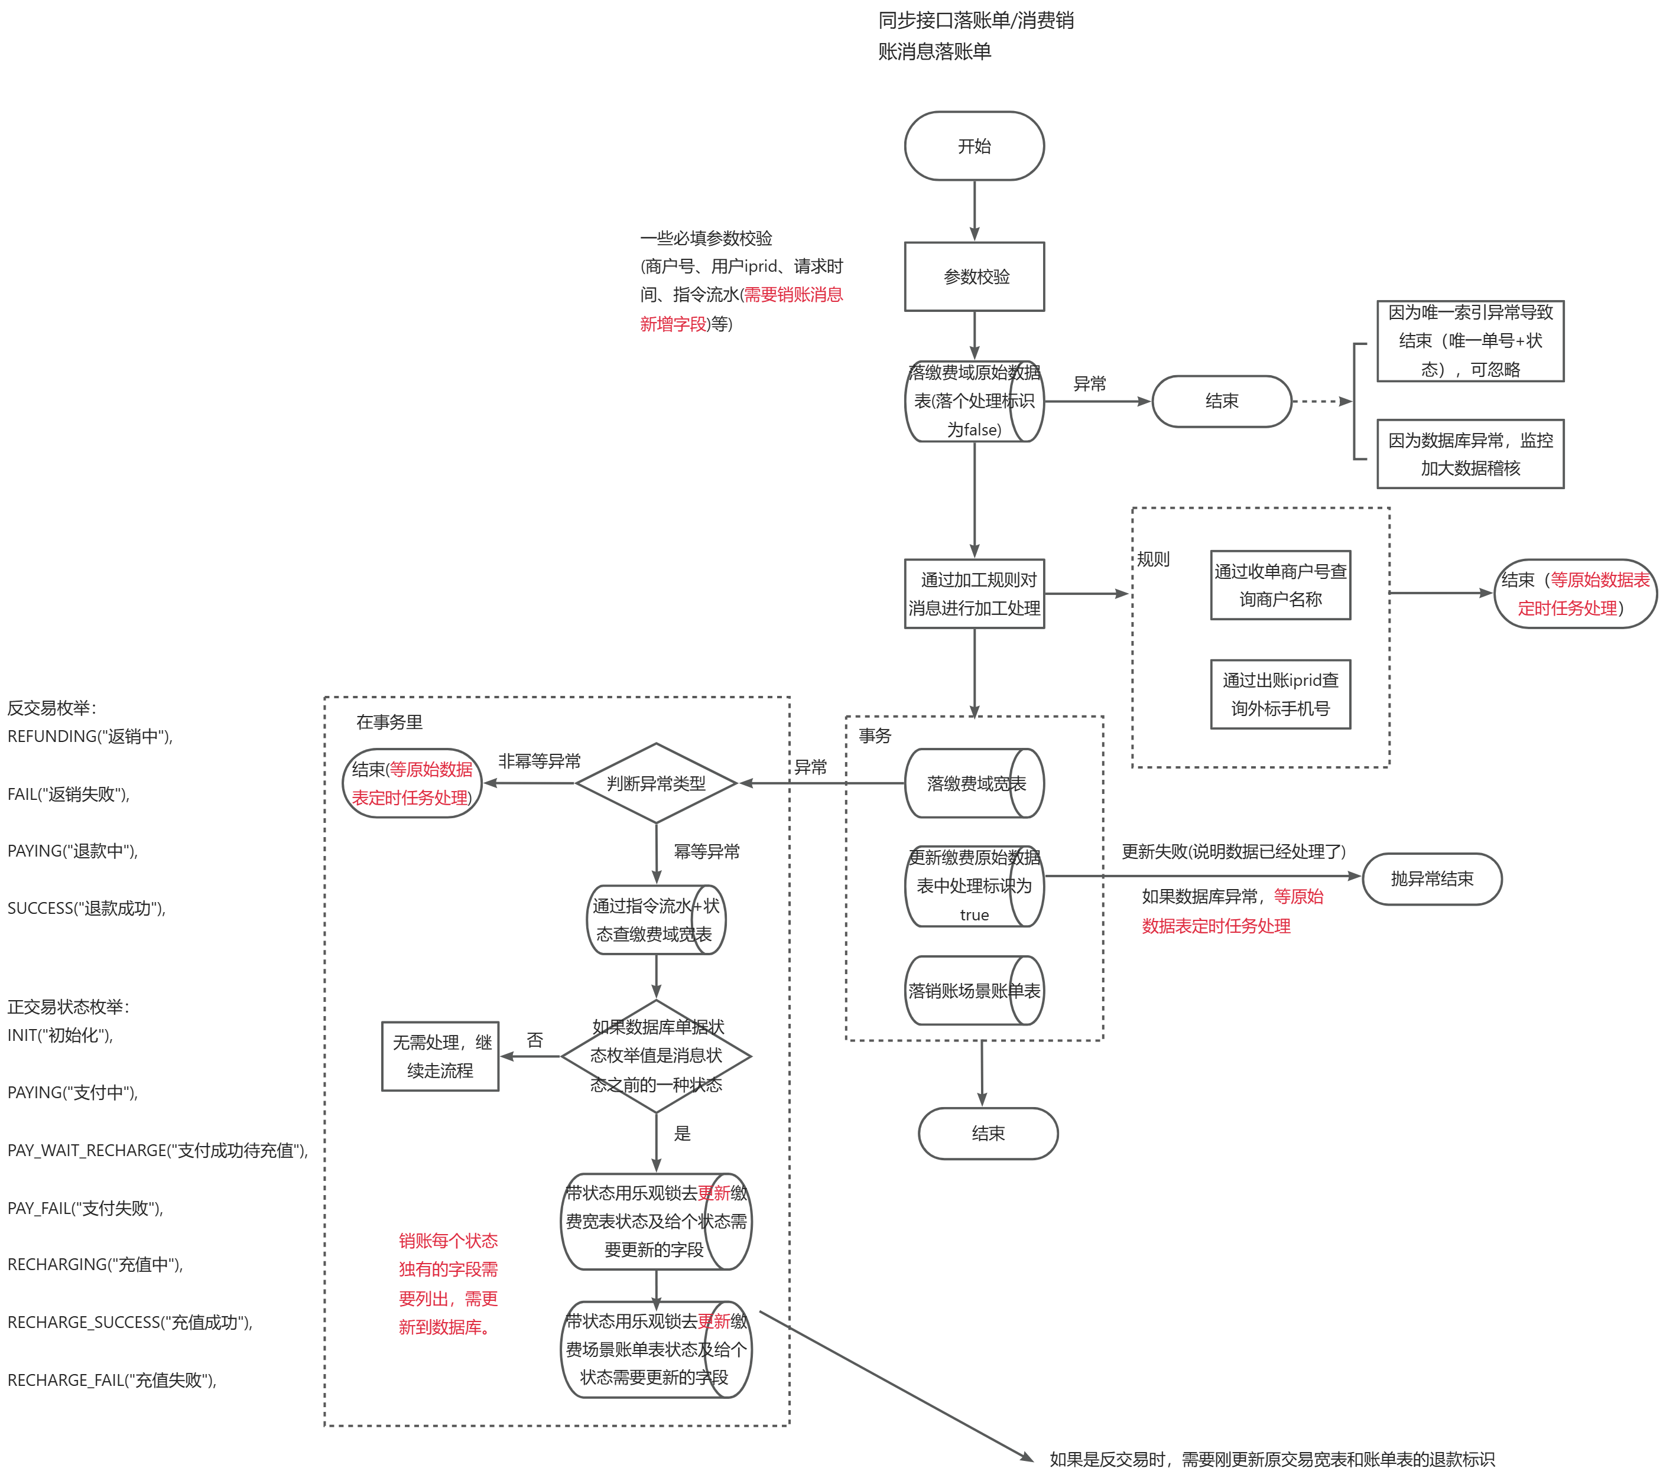

2、原始数据表定时任务任务处理
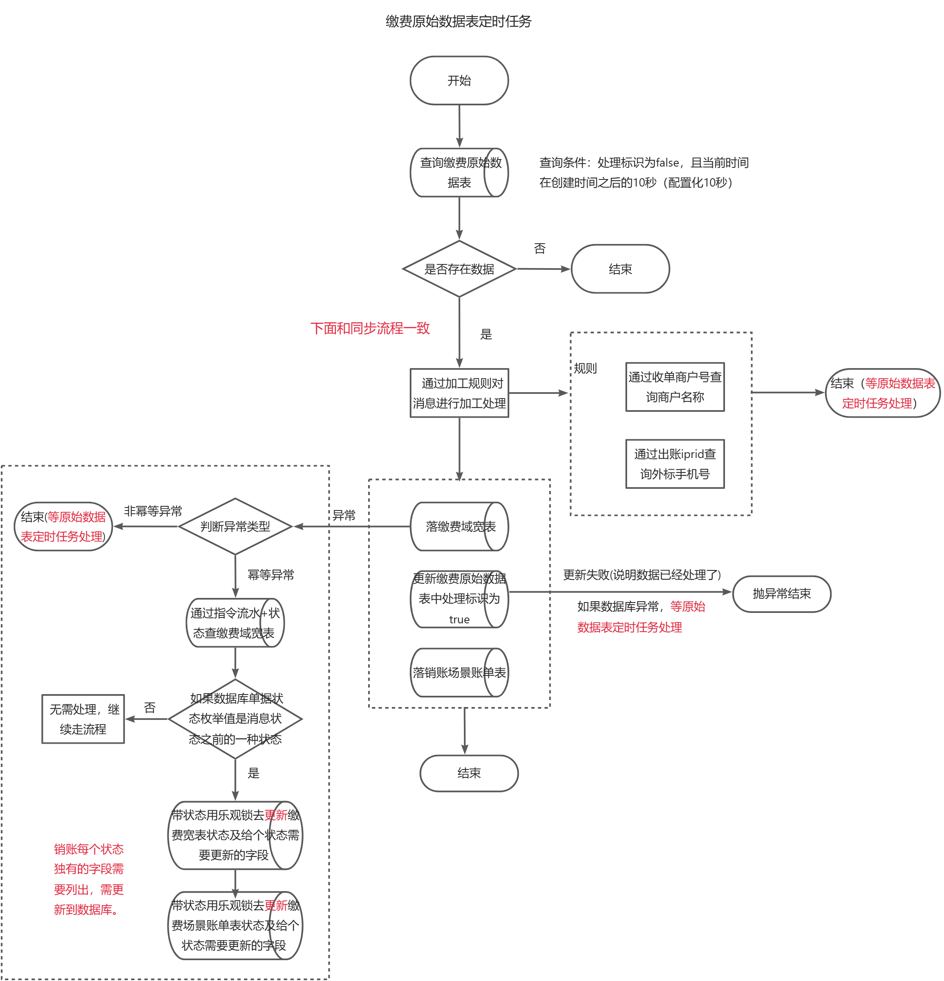

5 服务变更
5.1 对外提供jar包
<groupId>com.bestpay</groupId>
<artifactId>billing-query-api</artifactId>
<version>1.0.0-SNAPSHOT</version>

5.2 外部新增(修改)依赖
5.3 nacos变更
5.4 消息订阅
订阅缴费域消息
5.5 消息发送
无
5.6 外部依赖配置变更
(是否涉及核算方案新增 内部户 签商户 签特定合约 渠道配置 其他产品的ssu条件 等等, 由于是外部依赖, 此模块的作用是联调前置条件, 上下游系统发布计划评审时的提醒, 因此仅需要以表格形式列出依赖项 负责人即可)
依赖内容 | 负责人 | 备注

6 非功能性分析
6.1 资损防控分析（强制）
(在此节中分析本项目上线之后潜在的资损风险点在哪儿，以及通过什么样的手段去规避风险，尤其是并发、幂等等方面的一些设计，同时也需要考虑可以有什么样的的核对机制能够及时发现风险，尽快止血)

6.2 高可用分析（强制）
(在此节中分析本项目上线之后潜在的高可用风险点在哪儿，以及通过什么样的手段去规避风险，尤其是单点、限流、降级、熔断等方面的风险和措施)

6.3 性能及稳定性分析
(在此节中针对各系统进行稳定性分析，稳定性分析包括两个方面：
1、 项目上线之后新增的业务量对各系统容量带来的影响；
2、 如果将要上线的功能或者业务对于稳定性有要求，当前系统能否满足；)
6.4 核对分析
(针对已有的离线核对是否有影响, 是否需要补充/修改分析, 本功能是否需要新增核对)

7 三板斧（强制）
7.1 可监控
(在此节中分析此项目上线之后有哪些新增的监控需求，以及这些监控需求通过什么来实现，可以是日志监控、数仓、或者直接通过系统来监控预警，监控粒度与变更保持一致，不允许有变更存在监控盲区)
添加监控告警，原始数据库落表异常以及账单生成异常时告警
7.2 可灰度
(在此节中补充本项目上线之后怎么做灰度及切流，以及出现异常情况时是否可回滚和回滚的方案，说明做灰度验证的方案，根据实际情况，严格遵守三板斧要求)
灰度发布
7.3 可应急
(分析项目发布之后可能遇到的问题，以及对应问题的处理预案，同时也需要补充项目的回滚方案，如果遇到了没有提前考虑好预案的问题则直接回滚，所有的线上变更都应该是可回滚的，但是回滚的方案（业务回滚/系统回滚）需要提前考虑清楚。)

8 开发工时

